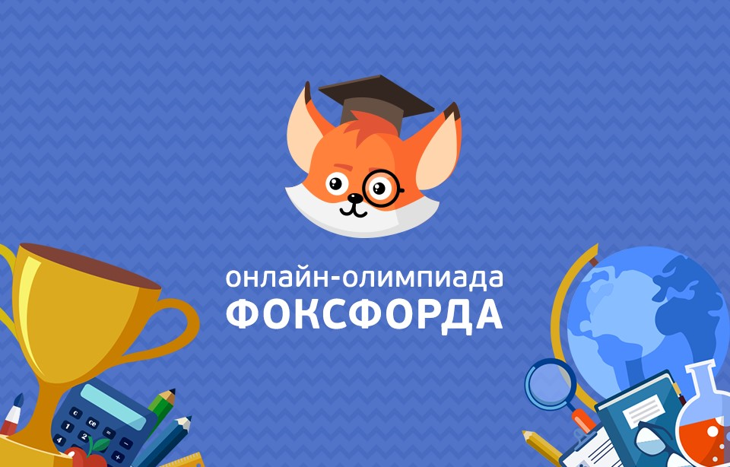
Международная онлайн-олимпиада «Фоксфорда». Сезон VII
2017-2018 учебный год
Предмет | Победители и призеры
Биология | Симоненко Илья, 11 ФМ  Шлотова Надежда, 10 ФМ  Евдокимова Анна, 10 СЭ
Русский язык | Симоненко Илья, 11 ФМ  Михайлова Марина, 11 ФМ  Григорьева Анфиса, 11 СЭ  Охрименко Дарья, 11 ФМ  Шлотова Надежда, 10 ФМ  Ковалышев Михаил, 10 СЭ
История | Ковалышев Михаил, 10 СЭ
Математика | Селезнев Павел, 11 ФМ  Клевцов Яросвет, 11 ФМ  Симоненко Илья, 11 ФМ  Беляева Виктория, 10 ФМ  Шлотова Надежда, 10 ФМ  Клокова Мария, 9 ФМ  Ефанова Дарья, 9 ФМ
Обществознание | Шлотова Надежда, 10 ФМ
Английский язык | Баженов Григорий, 11 ИМ  Исса Галя, 11 СЭ  Евдокимова Анна, 10 СЭ  Ковалышев Михаил, 10 СЭ  Тюрина Мария, 10 ФМ  Ишутина Марина, 9 ФМ  Жарков Артем, 9 ФМ  Клокова Мария, 9 ФМ
Информатика | Селезнев Павел, 11 ФМ  Клевцов Яросвет, 11 ФМ  Ладыгина Лидия, 10 ФМ  Шлотова Надежда, 10 ФМ  Клокова Мария, 9 ФМ

